KAREL VÁCLAV RAIS (1859 – 1926)
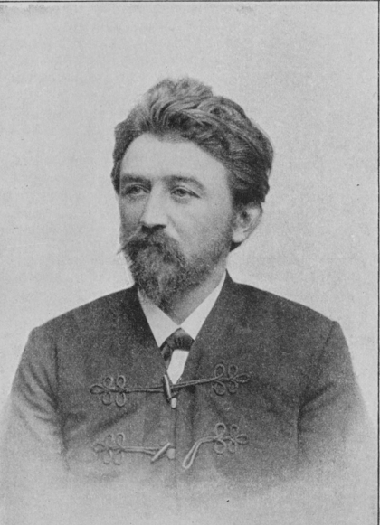
- nejvýraznější představitel české venkovské prózy a kritického realismu
- Počáteční práce psal pro mládež, tyto práce souvisejí s jeho učitelským povoláním, jejich cílem bylo vychovávat, pro děti psal pohádky – např. České pohádky
- jeho knihy svázány s prostředím, které důvěrně znal – s venkovem v rodném Podkrkonoší a na Vysočině a zabývají se sociální problematikou. Nejvíce se zajímal o osudy těch, kteří se nemohli bránit, tj. starých lidí a dětí.
- Ve svých dílech se Rais zabývá psychologií postav. Povaha postav je založená na jejich konání a jednání.
Dílo:
povídky:
- Výminkáři - kniha o pěti povídkách z vesnického prostředí
- Rodiče a děti - knihy povídek o konfliktech staré generace s jejich bezohlednými dětmi
vesnický román:
- Zapadlí vlastenci - románové ztvárnění obrozeneckého úsilí českých učitelů
- Západ -románová kronika ze sklonku života faráře Kalouse, psychologická charakteristika hlavního hrdiny, vykreslení života na venkově, charakteristika faráře, rozvíjena na základě drobných každodenních životních zkušeností
- Kalibův zločin - román zachycuje tragédii rozvráceného manželského svazku – podle skutečnosti, hlavní hrdina Vojta Kaliba, starší muž, miluje mladou Karlu, která si vezme za manžela, manželství se pomalu kvůli vypočítavosti Karly rozpadá, Vojta zjišťuje její nevěru, zachvátí ho pocit vzteku a zabije ji, sám nakonec umírá

